**IVA**

#include <stdio.h>

#include <stdlib.h>

/* run this program using the console pauser or add your own getch, system("pause") or input loop */

int main(int argc, char *argv[]) {

int j=0;

printf("Introduzca el valor del IVA, del que desea obtener el subtotal y el total a pagar \n");

scanf("%d", &j);

printf("\n IVA: %d",j);

printf("\n Subtotal: %d",(j*84)/16);

printf("\n Total: %d",(j*100)/16);

return 0;

}

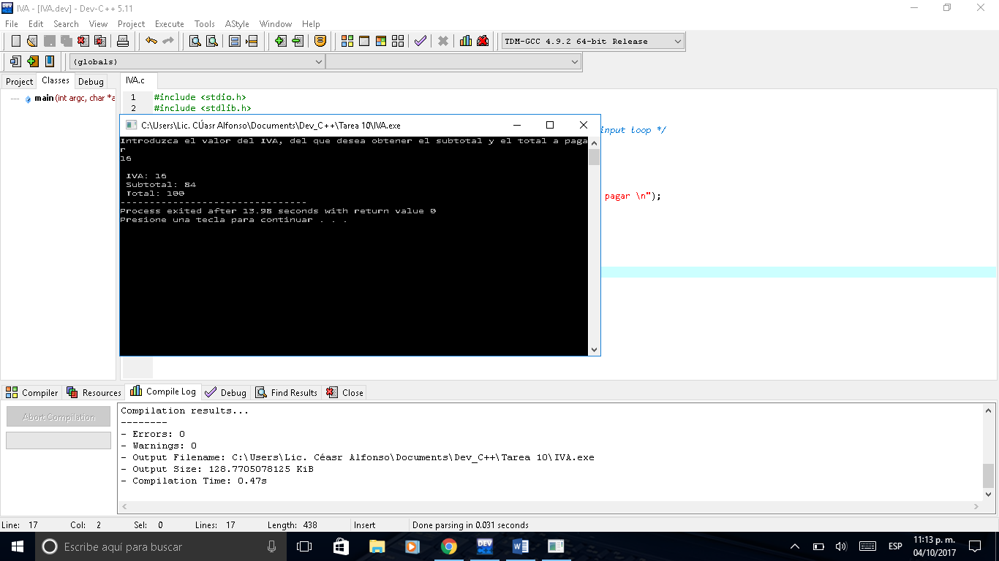

**Piedra, papel o tijeras**

#include <stdio.h>

#include <stdlib.h>

/* run this program using the console pauser or add your own getch, system("pause") or input loop */

int main(int argc, char *argv[]) {

int j;

int p;

printf("INSTRUCCIONES \n Para jugar piedra papel o tijeras, deberas: \n Los jugadores 1 y 2, deberán introducir un número de entre 1 y 3 \n con base en los siguiente: \n");

printf("1 es papel \n 2 es tijeras \n 3 es piedra \n");

printf("Jugador 1, introduce tu numero: \n");

scanf("%d", &j);

printf("Jugador 2, introduce tu numero: \n");

scanf("%d", &p);

if ((j==1 && p==1)||(j==2 && p==2)||(j==3 && p==3)){

printf("Empate");

}

if ((j==1 && p==2)||(j==2 && p==3)||(j==3 && p==1)){

printf("Gana jugador 2");

}

if ((p==1 && j==2)||(p==2 && j==3)||(p==3 && j==1)){

printf("Gana jugador 1");

}

return 0;

}

